0507 探究科学Ⅰ(探究の基礎)
～情報収集のコツ～

１．今後の予定
回数 | 月日 | 活動内容
1 | 4/16 | (文理合同)探究ガイダンス ＊文系：「探究」ってどんなイメージ？
2 | 4/23 | ミニ探究① ～探究テーマを考えてみよう！～
★ | ＧＷ | ミニ探究② ～探究テーマについて情報収集(現状把握)してみよう！～
3 | 5/7 | 【講義】 情報収集のコツ ～アンケート・インタビューを中心に～
4 | 5/14 | ミニ探究③ ～アンケート・インタビューを考えよう～
★ | 各自 | ミニ探究④ ～アンケート・インタビューをしてみよう！～
5 | 5/21 | ミニ探究⑤ ～情報を整理・分析してみよう！～
6 | 5/28 | ミニ探究⑥ ～リサーチクエスチョン(ＲＱ)を設定してみよう！～
7 | 6/4 | ミニ探究⑦ ～ＲＱをブラッシュアップしてみよう！(協働探究)～
8 | 6/11 | 発表スライド作成＆発表練習
9 | 6/18 | ミニ探究発表会
10 | 6/25 | 【ＷＳ】 ミニ探究を振り返ってみよう！
★ | 6/27 | １・３年生 探究クロスセッション

２．探究のポイント (授業スライド抜粋)
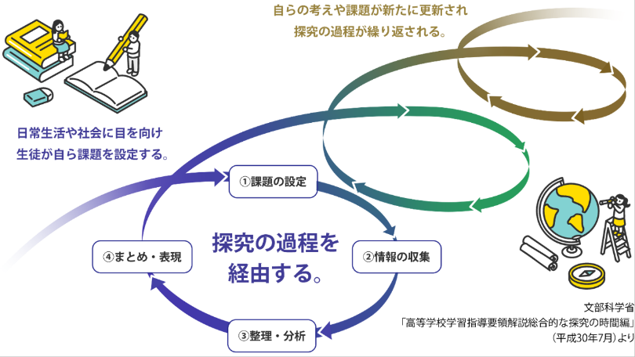
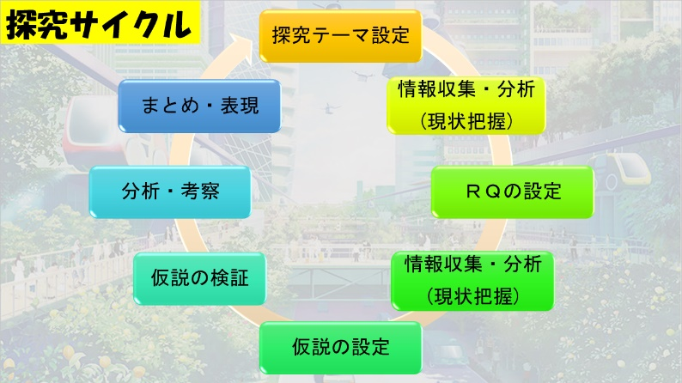


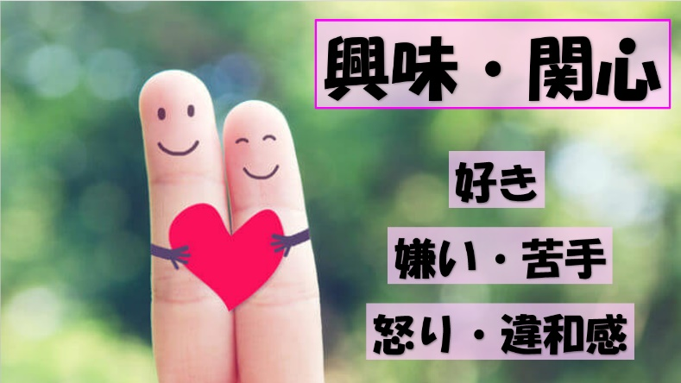

３．連絡
(１)スマホにGoogle classroomのアプリをインストールして、「通知」を見逃さない！
(２)Googleドライブ：\共有ドライブ\生徒共有\12_探究科\R6 探究科学Ⅰ
(３)探究ファイル：３年間使います！探究に関するあらゆる資料をファイリングしましょう！
(４)黒ノート：３年間使います！考えたこと、疑問に思ったこと、調べたことなどをメモ！
４．GW課題の共有① ～マイプロ全国summitの動画から学ぼう～
(１)１人当たり約１分３０秒ずつ、動画を見たコメント・学んだことや考えたことを発表
(２)時間が余ったら、「これからどんな(どのように)探究活動をしていきたいか？」を対話

５．GW課題の共有② ～情報収集(現状把握)したこと～
(１)１人当たり約２分ずつ、探究テーマ・設定理由・情報収集(現状把握)で分かったことの共有
(２)辞官が余ったら、お互いに「(さらに)どんな情報を収集するとよいか」をアドバイスし合う

６．情報収集の方法
探究は、情報収集(現状把握)が命！

(１)インターネット検索 (GoogleやYahoo!)

(２)文献調査
①書籍 ：学校の図書室、地域の図書館、書籍購入
先行研究
先行事例
②論文 ：CiNii、Google scalar
③新聞 ：家の新聞、スクール ヨミダス(読売新聞のデータベース)

(３)アンケート調査 ＊アンケート調査をする際は、先生に必ず相談！
①種類：量的調査(研究)、質的調査(研究)
②方法：質問紙調査、Googleフォーム
③注意：「とりあえず」アンケートは×。「目的」を明確化してから実施！
自分だけの
オリジナル

(４)インタビュー調査 ＊インタビュー調査をする際は、先生に必ず相談！
①種類：量的調査(研究)、質的調査(研究)
②方法：構造化インタビュー、半構造化インタビュー、非構造化インタビュー

(５)実験・観察

(６)体験活動(参与観察)

７．インタビュー・アンケートの基礎 (別紙)

【5/14(火)までの課題】
１．インタビュー・アンケート計画シートにそれぞれの質問項目を記入する。
２．スマホにGoogle classroomをインストールして通知が来るようにする。

